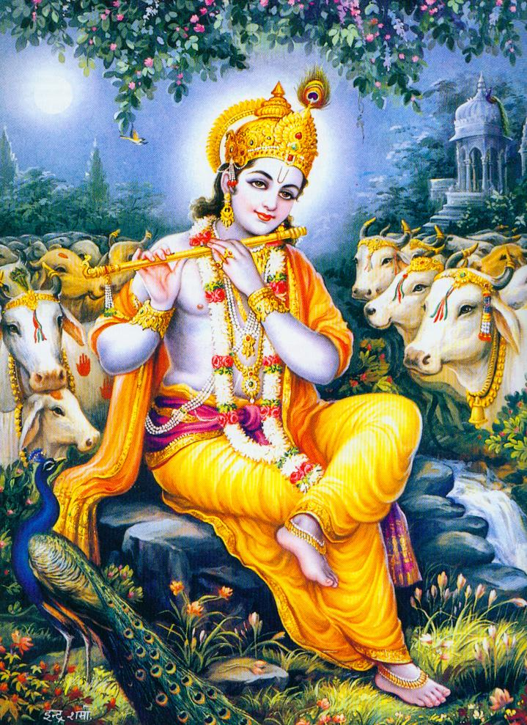
Programma van 9 juni:

10.00 uur Inloop met koffie en thee
10.30 - 11.30 uur Puja
11.30 - 12.30 uur Parvachan
12.30 - 13.00 uur Aarti en Presaad
14.00 uur Afsluiting

